bundeskanzleramt - sektion für kunstangelegenheiten
a-1014 Wien
schottengasse 1
z.h. frau monika kindl
wien, der 16.02.2004

betreff: abrechnung der foerderung vote-auction GZ 214.478/001-II/3/2002

sehr geehrte damen und herren,

bitte entnehmen sie den beiliegenden unterlagen unsere unterlagen zur förderungs-
abrechnung für das projekt „[v]ote-auction phase ii“. für etwaige rückfragen stehen
wir ihnen (email officer@ubermorgen.com oder tel 0650-9300060) jederzeit gerne zur
verfügung.

weiters moechten wir sie informieren, dass wir umgezogen sind, unsere vorherige adresse
in der hollandstrasse ist ungueltig. Unsere korrekte anschrift lautet:

ubermorgen
haas & bernhard OEG
maerzstrasse 110/31
1150 wien

mit freundlichen grüssen,

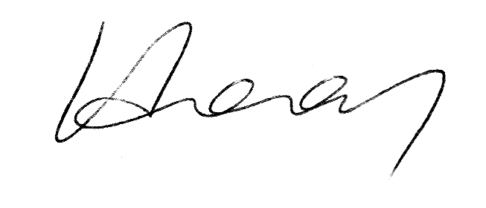
luzius bernhard elisabeth haas

ABRECHNUNG DER FÖRDERUNG „VOTE-AUCTION“

TEIL 1 – TÄTIGKEITSBERICHT

aufgrund der fuer den groben umsetzungsplan des projektes angesetzten basisinhalt, mussten wir angesichts der spaeten foerderungszusage solche inhaltlichen verschiebungen vornehmen, die es erlaubten einerseits die inhaltlichen zielvorgaben nach wie vor zu erreichen und andererseits weniger beziehung zum zeitgeschehen zu integrieren. in diesem sinne haben wir uns entschlossen das projekt anstatt dem (zum foerderungszeitpunkt schon vergangenen) oesterreichischen wahlpublikum, dem deutschen kunstpublikum vorzufuehren. dies geschah im rahmen der groesseren ausstellung in der „kokerei zollverein“ in essen, deutschland.
weiters arbeiteten wir an der erstellung einer dokumentation ueber das projekt an sich (in filmform) mit – dieser film wird dieser tage an der „gegendiagonale“ praesentiert. wir sind nicht besonders begeistert von der qualitaet dieser dokumentation, hatten allerdings auch keine moeglichkeit der inhaltlichen einflussnahme.

detaillierte vorgangsweise:
die ursprueglich anvisierte projektphase in oesterreich wurde aufgrund der spaeten foerderungszusage in eine variante „deutschland“ uebergefuehrt. es galt aufzufuehren, inwieweit auch in europa der zusammenhang zwischen demokratie und kapitalismus miteinander verstrickt sind. wir haben in zusammenarbeit mit der netzkritikerin inke arns texte und ueberlegungen ausgearbeitet (siehe beilage) und weiters ein ausstellungskonzept fuer das projekt erarbeitet,
weiters wurden in oesterreich, deutschland, italien und spanien vortraege bzw. ausstellungen ueber die von uns behandelte thematik von uns furchgefuehrt. im speziellen waren dies D.I.N.A. in barcelona und campo basso (sueditalien), READ_ME in helsinki, BOOTLAB in berlin und vortraege/diskussionsrunden in eigenregie in wien.
neben diesen real-life veranstaltungen wurde das ganze jahr ueber eine online-diskussions-thread ueber die thematik abgehalten.

resumee:
es war ein erfolgreiches jahr fuer die dokumentation des projektes, es wurden viele neue leute erreicht.

zukuenftige vorhaben: bestehen aufgrund von extremer unterfinanzierung leider nicht.

zur vorgeschichte des projektes, zur pressefeedbacks, etc:
siehe anschauungsobjekte in der beilage und www.vote-auction.net

TEIL 2 – DOKUMENTATION

sie finden in der anlage folgende dokumentations-materialien:
1. die offene stadt [kokerei zollverein]
2. culture jamming [kokerei zollverein]
3. pressespiegel kokerei zollverein
4. soziale technologien | formen des widerstands in der elektronischen oeffentlichkeit von
inke arns herausgegeben von der kokerei zollverein.

da wir nur wenige exemplare (oder nur eines) dieser publikationen besitzen, bitten wir sie, die in der anlage beigelegten exemplare an uns zu retournieren.
anmerkung: leider ist es uns bis dato nicht gelungen, bilddokumente der ausstellung durch die ausstellende „kokerei zollverein“ zugesandt zu bekommen. angeblich (hoffentlich) gibt es aber solche. uns war es leider nicht moeglich an der ausstellung persoenlich teilzunehmen um solche bilddokumente zu sichern und sind so auf die von den veranstaltern produzierten bilder angewiesen.

TEIL 3 – BELEGAUFSTELLUNG - ORIGINALRECHNUGNSBELEGE

eine komplette systematische aufstellung aller belege finden sie umseitig. 2 belege konnten (noch) nicht beigelegt werden: eine miete wurde durch aufrechnung mit einer kaution bezahlt (insofern besteht kein beleg ueber diesen betrag, kann aber auf verlangen beschafft werden), weiters fehlt der beleg fuer einen internet-kauf mittels kreditkarte (software; kopie wird beschafft, ist aber noch nicht da). alle anderen belege finden sie in der beilage.

